Husqvarna R 216TC AWD Limited Edition 2025
Artikelnummer:
970816201 2025

Vielseitiger Rider mit Allradantrieb mit Limited Edition Design
Dieser vielseitige Aufsitzrasenmäher mit Allradantrieb ist ideal für grosse und anspruchsvolle Rasenflächen. Die Husqvarna Rider R 216TC AWD Limited Edition feiert das 20-jährige Bestehen des Rider-Konzepts und bietet komfortable Funktionen und ein elegantes Design mit schwarzen Felgen. Der Allradantrieb passt die Traktion automatisch an unterschiedliche Bodenverhältnisse an, z. B. an rutschigen oder abschüssigen Stellen, während die Knicklenkung enge Kurven ermöglicht. Ausgestattet mit einem Zweizylindermotor und einem 103 cm breiten Combi-Mähwerk, das zwei Schnittoptionen bietet - BioClip® für die Rasendüngung und Heckauswurf für höheres, härteres Gras. Eine grosse Auswahl an Husqvarna-Zubehör wie Besen und Schneeschilder machen diesen Rider zur idealen Wahl für vielseitige, ganzjährige Leistung.
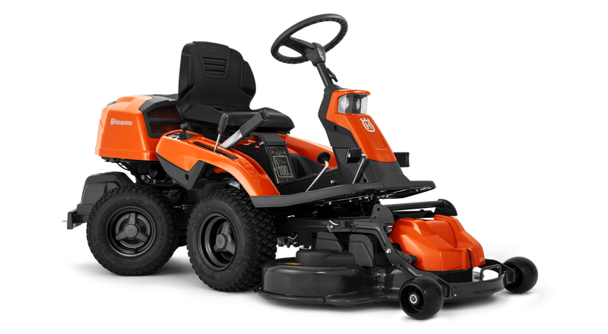

Neupreis CHF 6900.00 inkl. MwSt.

Vorführgerät 5600.00Fr.

